**BAB III**

**METODE PENELITIAN**

1. **MATERI PENELITIAN**
   1. ***Hardware***

Sebuah *Laptop* dengan spesifikasi :

1. *Operating System* : *Windows 10 Pro 64-bit*
2. *Processor* : *AMD Ryzen 5 Mobile 2500U @ 3.6 GHz*
3. *Memory*  : *8192 MB DDR4 RAM*
4. *Harddisk : 931.5 GB SATA*
5. *Harddisk : 512 GB M.2 SATA*
6. *Display*  : *AMD Radeon(TM) Vega 8 Graphics* 
   1. ***Software***

*Software* yang digunakan antara lain :

1. *Winbox*
2. *Putty*
3. *Web Browser*
4. *Microsoft Offices* 2019
5. *VirtualBox*
6. *LibreSpeed*
7. **Responden**

Peneliti mengambil sampel dari mahasiswa STMIK Widya Utama sebanyak 20 responden untuk uji manfaat.

1. **Data**

Data yang digunakan dalam penelitian ini adalah data yang diambil dari nilai uji produk dan uji manfaat.

1. **METODE PENELITIAN**

Sebelum penggunaan metode HTB, jaringan yang diamati mengalami *traffic* yang tidak stabil sehingga *client* mendapatkan *bandwidth* yang tidak sesuai. Tes kecepatan menggunakan *tool* *SpeedTest* sebagai acuan utama untuk mengumpulkan data riset. Pada jaringan ini terdapat 8 *client* aktif dan diambil 2 *client* sebagai sampel secara acak. Ditemukan bahwa belum ada atau belum diterapkannya metode untuk manajemen *bandwidth* sehingga diusulkan untuk menerapkan metode HTB guna mempermudah dalam manajemen dan meningkatkan kualitas dari layanan.

Diterapkannya metode HTB untuk mengatur *bandwidth* yang terdistribusikan ke *client*. Dalam penerapan suatu metode tentunya harus terlebih dahulu mengetahui bagaimana arsitektur dari jaringan itu sendiri, seperti jumlah *user* atau jenis layanan yang diberikan. Ketika semua data yang diperlukan sudah terkumpul maka penerapan metode siap untuk dilakukan pada jaringan. Setelah semua diterapkan maka dapat dianalisa hasil yang didapat dengan melalui tes yang dilakukan oleh *client* dengan menguji kestabilan dan kecepatan yang didapatkan dari *tool* *SpeedTest*.

**3.3 Deskripsi Umum**

Manajemen *bandwidth* mikrotik menggunakan ISP biznet ini merupakan sistem yang dibangun untuk memudahkan admin dalam melakukan pembagian *bandwidth*. Dengan melakukan manajemen *bandwidth* tersebut pengguna akan mendapatkan *bandwidth* secara adil dan merata. Untuk mengaplikasikan mikrotik ini penulis menggunakan aplikasi winbox.Desain topologi yang digunakan adalah topologi internet. Pada gambar 3.1 terlihat untuk mengakses internet dari modem akan melewati mikrotik terlebih dahulu dan akan diteruskan ke hub untuk pembagian ke *client*, sedangkan untuk *admin* akan langsung terkoneksi ke mikrotik. Berikut topologi yang menggunakan ISP Biznet.



Gambar 3.1

**3.4 METODE *SIMPLE QUEUE***

Metode *Simple* *Queue* merupakan metode yang cukup sederhana dalam melakukan konfigurasinya. Pada metode *simple* *queue* kita tidak bisa mengalokasikan *Bandwith* khusus buat ICMP(*internet Control Message Protocol*) sehingga apabila pemakaian *Bandwith* pada *client* sudah penuh ping time nya akan naik dan bahkan RTO (*Request time out*)

**3.5 HTB (*****Hierarchical Token Bucket*)**

Dalam perancangan jaingan dengan menerapkan manajemen *bandwidth* berdasarkan metode HTB harus memperhatikan banyak hal seperti:

1.Jumlah *client*

2.Besar *bandwidth*

3.Kestabilan *bandwidth*

Tiga hal di atas merupakan item yang sangat berpengaruh dalam hal manajemen *bandwidth* agar terbagi dengan adil dan rata. Seperti yang terlihat pada Gambar 3.2 alur kerangka berfikir.

Gambar 3.2

Kecepatan *download*/*upload* *client* menjadi rata walaupun tidak segnifikan

Kondisi ahir setelah melakukan manajemen

Penerapan HTB (*Hierarchical Token Bucket*)

Pelaksanaan untuk manejemen

*Client* mendapat *bandwidth* yang tidak sesuai

Kondisi awal Sebelum Penerapan

Langkah dasar untuk menjalankan metode HTB

1.Melakukan analisa kualitas layanan jaringan, *parameter* yang diukur pada kualitas layanan jaringan *Bandwith*.

2.Pencocokan dan penandaan *traffic* (mark *traffic*), selanjutnya mengklasifikasikan *traffic* untuk penggunaan lebih lanjut, penandaan *traffic* terdiri dari satu atau lebih *parameter* pencocokan dalam pemilihan paket dan digunakan untuk kelas - kelas yang spesifik.

3.Sebuah aturan dibuat untuk melakukan mark *traffic*, selanjutnya mark *traffic* yang telah diberi *parameter* aturan tersebut digunakan dalam menentukan tindakan (*action*) yang diambil untuk masing - masing kelas.

4.Kebijakan diberikan pada *interface* yang spesifik dan termasuk dalam menambahkan kebijakan untuk semua *interface*s (*global-in*, *global-out* atau *global-total*)

**3.5.1 Konsep Metode HTB**

Dalam metode manajemen *bandwidth* menggunakan HTB pada dasarnya mempunyai konsep kerja seperti simpan pinjam, metode ini digunakan untuk menjaga kualitas dari sebuah *bandwidth* yang tersedia kepada semua pengguna yang aktif, dimana *bandwidth* pada jaringan yang menerapkan metode HTB akan terbagi dalam 2 kelas yaitu *Parent* dan *Child*

Dimana kelas *Parent* akan menjadi kelas utama dengan priority yang paling tinggi dan biasanya mendapat *bandwidth* paling besar, sementara kelas *Child* berada di bawah kelas *Parent*, hal tersebut tentunya akan berpengaruh dengan besar *bandwidth* yang didapatkan oleh kelas *Child*

**3.6 PERANCANGAN**

Pada implementasinya, metode HTB dapat diterapkan pada jaringan berskala kecil atau besar, karena kembali pada konsep dasar dari HTB itu sendiri yang bekerja di router sebagai pengatur kendali pembagian *bandwidth* . Sehingga Metode HTB dipilih untuk digunakan pada jaringan di STMIK widya utama. Adapun perlengkapan yang diperlukan sebagai berikut:

1. Semua *client* yang ada di STMIK widya utama 8 *Client* yang aktif
2. 1 routerboard mikrotik rb450gx4
3. Kabel UTP
4. 3 Access Point
5. Koneksi internet (ISP) sebesar 100Mbps
6. Winbox

**3.6.1 Jenis layanan *client***

Pada jaringan STMIK widya utama tersedia jenis layanan *client* sebagai berikut:

1. *Client* dosen dengan kecepatan *download* 40Mbps, *Upload* 30Mbps, dan jaminan *Download* 15Mbps dan *Upload* 10Mbps .
2. *Client* mahasiswa dengan kecepatan *download* 30Mbps, *Upload* 20Mbps, dan jaminan *Download* 10Mbps dan *Upload* 5Mbps.

**3.7 Hasil percobaan**

Hasil percobaan dari penerapan metode HTB dapat dibuktikan melalui data yang terdapat di *queue*s *list*. Pada *queue*s *list* tersimpan *track* dari *traffic* penggunaan *bandwidth* yang berjalan di dalam jaringan, seperti yang terlihat pada Gambar 3.3, Gambar 3.4 dan 3.5 merupakan *speed test* ketika metode HTB belum diterapkan.

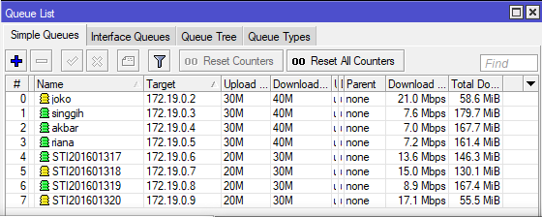

Gambar 3.3. *Traffic*t *List* *Queue* sebelum HTB

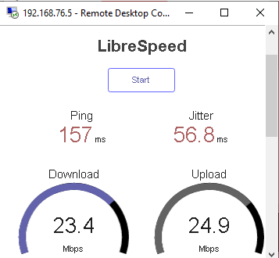

Gambar 3.4 *SpeedTest* sebelum penerapan HTB *client* dosen

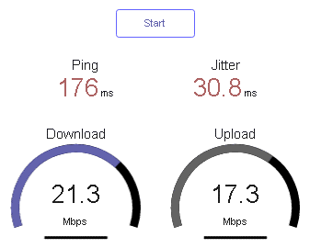

Gambar 3.5 *SpeedTest* sebelum penerapan HTB *client* mahasiswa

Pada *client* dosen terdapat lonjakan yang tinggi sedangkan *client* mahasiswa tidak mendapatkan *Bandwith* yang maksimal seperti *client* dosen. Pada Gambar 3.3 *traffic* di *queue* *list* sebelum penerapan metode HTB. Terlihat perbedaan yang diambil oleh *client* joko dan STI201601320 *Bandwith* tidak terbagi secara merata dan saling tarik menarik, Gambar 3.4 dan Gambar 3.5. Setelah penerapan HTB terdapat besaran selisih kecepatan *download* yang hampir merata di setiap *client* nya. Data tersebut dapat dilihat pada Gambar 3.6. Pada gambar 3.7 dan gambar 3.8 merupakan *traffic* di *queue* *list* setelah menerapkan metode HTB.

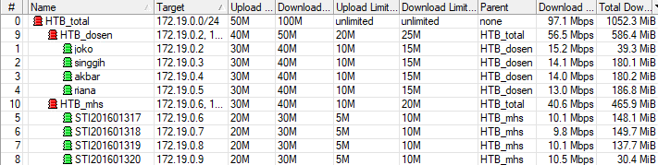

Gambar 3.4. *Traffic* *List* *Queue* sesudah HTB

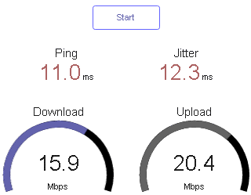

Gambar 3.5. *SpeedTest* setelah penerapan HTB *client* dosen

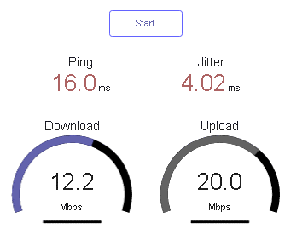  
Gambar 3.6. *SpeedTest* setelah penerapan HTB *client* mahasiswa

**3.8 Hasil dari Pengamatan**

Dari percobaan diatas didapatkan beberapa data manajemen *bandwidth*, sehingga dapat disimpulkan bahwa *bandwidth* dapat terbagi rata di setiap *client* seperti yang terlihat pada gambar 3.7. Dengan penjelasan sebagai berikut:

1. Antar pc terdapat selisih sedikit di *bandwidth* yang disebabkan oleh dialihkannya sisa *bandwidth* dari setiap *client*, karena alokasi *bandwidth* maximum yang bisa didapatkan *client* tidak lebih dari *Maximum Information Rate* (MIR).

2. Minimal *bandwidth* / jaminan *bandwidth* yang didapatkan oleh *client* ketika *traffic* jaringan sedang buruk adalah sebesar 15 Mbps dan 10 Mbps sesuai paket yang diambil oleh *client*, service tersebut biasa disebut dengan *Committed Information Rate* (CIR), jadi seburuk apapun jaringan maka *client* tidak akan mendapat *bandwidth* di bawah CIR. Gambar 3.8 dan Gambar 3.9 adalah jaminan *Bandwith* untuk *client* dosen dan mahasiswa

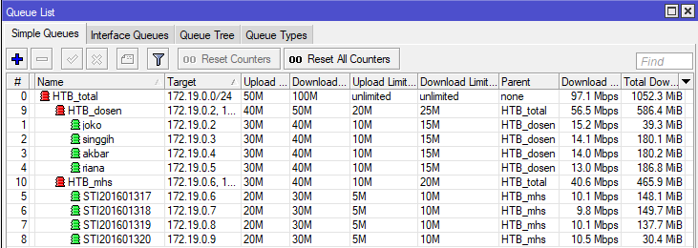

Gambar 3.7. *Traffic* *Queue* Terbagi Rata

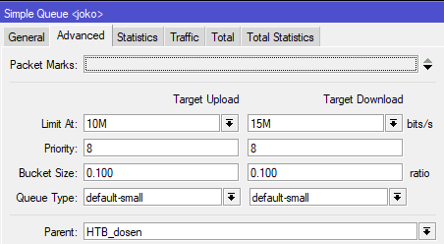

Gambar 3.8. Jaminan *Bandwith* dosen

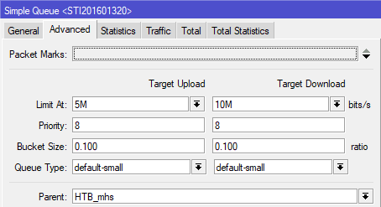

Gambar 3.9. Jaminan *Bandwith* mahasiswa



Gambar 3.10. *Traffic*t *Queue* Sebelum Penerapan HTB



Gambar 3.11. *Traffic*t *Queue* Sesudah Penerapan HTB

Sebelum penerapan HTB terdapat beberapa *client* yang status kecepatan internetnya ada yang melonjak dan ada yang tidak mendapatkan *Bandwith* Gambar 3.12. Pada saat *client* men *download* paket data seperti digunakan untuk *download* file maupun digunakan untuk *streaming*. *Client* di STMIK widya utama mayoritas internet digunakan untuk men *download* dan *streaming*. Sebagai *network* *engineer* kita diwajibkan untuk memanajemen *bandwidth* sehingga *client* dapat terbagi walaupun tidak signifikan Gambar 3.13.

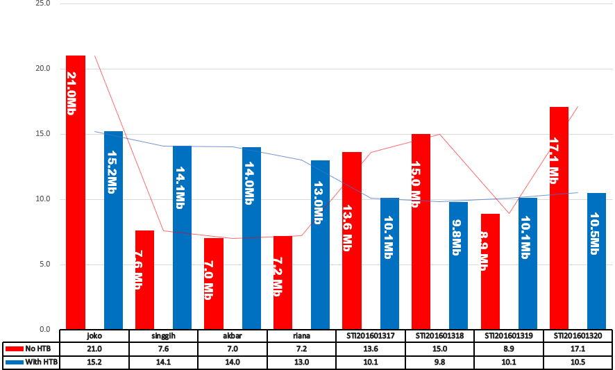

Gambar 3.14. Grafik *Download* hasil sesudah dan sebelum penerapan HTB

Pada Gambar 3.14 terlihat perbandingan grafik *download* sebelum dan sesudah penerapan HTB. Data yang dianalisa adalah *bandwidth* *download*, dikarenakan mayoritas *client* mengunduh paket untuk *streaming* maupun *browsing*. Sedangkan *user* *upload* tidak terlalu sering digunakan dikarenakan *client* tidak melakukan *upload* paket. Jadi dari hasil penelitian diatas dapat disimpulkan bahwa penggunaan metode HTB untuk manajemen *bandwidth* pada jaringan internet sangat berpengaruh terhadap stabilitas koneksi yang di dapat. Pada *traffic* di atas garis vertikal merupakan satuan besaran *bandwidth* sementara garis horizontal merupakan urutan *device* atau pc. Secara keseluruhan hasil dari penerapan metode HTB sudah disimpulkan dalam satu grafik (Gambar 3.14), yang mana dalam grafik tersebut warna merah mewakili kondisi ketika jaringan belum diterapkan metode HTB sementara warna biru mewakili kondisi sesudah diterapkannya metode HTB. Pada data grafik tersebut dapat dilihat bahwa kondisi sebelum diterapkannya metode HTB *traffic* jaringan sangat tidak stabil dan tidak berimbang, hal tersebut terlihat dari tingginya jarak nilai yang tercantum pada warna merah dan pola yang tidak teratur. Berbanding terbalik dengan warna biru yang selisih nilainya cenderung rata dan terpola.